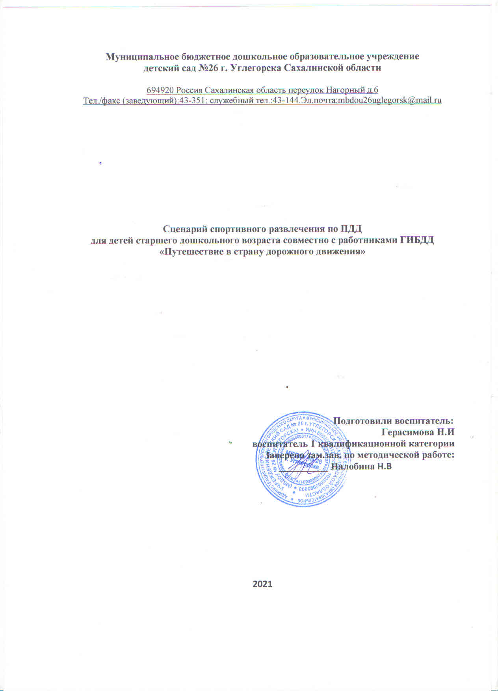

**Цель**: продолжать формировать знания детей о правилах безопасного поведения на улицах и дорогах.

**Задачи**:

Образовательные: закреплять знания о правилах перехода пешеходами через дорогу, знания сигналов светофора, дорожных знаков, пешеходного перехода.

Развивающие: развивать интерес к изучению ПДД; развивать ловкость, чувство равновесия, координацию движений, слуховое внимание. Расширить словарный запас детей словами и выражениями, относящимися к тематике дорожной безопасности.

Воспитательные: формировать дружеские, доброжелательные отношения между детьми; формировать желание соблюдать правила дорожного движения.

**Используемые технологии**:

здоровье сберегающие технологии;

личностно-ориентированные технологии;

игровые технологии.

**Оборудование**: магнитофон, светофоры для транспорта для пешеходов, эмблемы для команд, дорожные знаки, разрезанные знаки для игры, обручи, цветные сигналы светофора, стойки, дуги, самокаты, коляски и машины.

**Под веселую музыку дети входят на спортивную площадку.**

**Ведущий**:

Собрались все дети в круг

Я твой друг и ты мой друг

Крепко за руки возьмемся

И друг другу улыбнемся.

Ребята, мы живем с вами в большом городе, с зелеными широкими улицами и проспектами. По ним движется много легковых и грузовых автомашин, едут автобусы. И никто никому не мешает. Это потому, что есть такие четкие правила для водителей машин и для пешеходов.

**Ведущий**:

Сегодня мы с вами будем соревноваться в ловкости, быстроте, сноровке. И все наши игры будут посвящены ПДД.

Но для начала нам нужно сделать разминку.

Ну, ребята смелые,

Дружные, умелые

**(Дети исполняют движения под музыку про ПДД)**

**Ведущий**:

Молодцы ребята, разминку вы сделали хорошо.

И так, мы начинаем наши соревнования.

Приветствие команд:

**Ведущий:**Дорожные знаки нужны для того, чтобы улица могла «разговаривать» с водителями и пешеходами понятным им языком. Куда бы вы ни шли, всюду на улицах вас встречают дорожные знаки. Они разного цвета и разной формы. Это не случайно. Сегодня Вы постараетесь научиться понимать язык улицы – язык знаков. Дети, все дорожные знаки делятся на указательные, предупреждающие, запрещающие, предписывающие.

Если вышел на дорогу-знай: ты не один.

Наш совет немедленно тебе необходим.

Он тебе подскажет: Что, и где, и как?

Верный путь тебе укажет дорожный знак.

**1-я эстафета**: «**Дорожные знаки»**

Это задание не простое, старайтесь не ошибиться. Первая команда выбирает запрещающие знаки. Вторая – указательные знаки.Дети по одному подбегают к стойке, где выложены дорожные знаки. Им надо выбрать знак, нужный для пешехода, и вернуться к команде. Когда прибежит последний игрок, все дети поднимают знаки вверх.

**2-я эстафета «На самокатах»**

Дети по очереди выполняют езду на самокате до стойки, объезжают ее и возвращаются назад, передают самокат следующему игроку. Побеждает команда, первой выполнившая задание.

**Ведущий.** А теперь я вас проверю, проведу игру - затею.

Я задам сейчас вопросы - отвечать на них не просто.

Если вы поступаете согласно правилам дорожного движения, то дружно отвечайте: «Это я, это я, это все мои друзья», если нет - молчите!

Кто из вас идёт вперед только там, где переход?

Кто летит вперёд так скоро, что не видит светофора?

 Кто из вас, идя домой, держит путь по мостовой?

Кто из вас в вагоне тесном уступил старушке место?

Знает кто, что красный свет – это значит, хода нет?

Кто хочет прямо на дороге поиграть с мячом немного?

Правил кто не нарушает, на дороге не играет?

**Ведущий**. Молодцы, вы уже хорошо знаете правила.

**3-я эстафета «Собери дорожные знаки»**

Дети собирают в командах разрезные дорожные знаки. Собрав, называют знак и объясняют, что этот знак обозначает. (*«Пешеходный переход», «Осторожно, дети»)*

**Ведущий:** А сейчас давайте передохнём и отгадаем загадки.

Если б встала, до неба достала? (дорога)

Посмотри силач, какой, на ходу одной рукой,   
Останавливать привык - пятитонный грузовик. (регулировщик)

У него глаза цветные, не глаза, а три огня,   
Он по очереди ими, сразу смотрит на меня… (светофор)

Не летит, не жужжит,   
Жук по улице бежит.   
И горят в глазах жука   
Два блестящих огонька… (автомобиль)

Ясным утром вдоль дороги   
На траве блестит роса,   
Крутят ноги вдоль дороги   
Два весёлых колеса,   
У загадки есть ответ: Это мой… (велосипед)

Силач на четырёх ногах,   
В резиновых сапогах   
Прямиком из магазина   
Прикатил нам пианино… (грузовик)

Лихо ехать нас обяжет,  
Поворот вблизи покажет  
И напомнит, что и как  
Вам в пути...(дорожный знак)

**Ребята, давайте поиграем с вами в игру «Светофор».**

Три цвета есть у светофора  
Они понятны для шофера   
(воспитатель показывает цвета светофора - кружочки)  
На красный цвет - дети присели   
На желтый – дети встали  
На зеленый – дети побежали.

Очерёдность цветов я буду менять, будьте внимательны.

**Ведущий**. Молодцы, ребята, вы отлично справились со всеми заданиями!

Сегодня мы повторяли правила дорожного движения, которые важно и нужно знать каждому из нас.

Держись дорожных правил строго,

Не торопись, как на пожар.

И помни: транспорту – дорога,

А пешеходу – тротуар.